8. A Mária-kert mélysége
„Add, hogy Hozzád hasonlóvá váljunk,
a világban példád szerint járjunk,
erővel és méltósággal, szerényen és szelíden,
szeretetet, békét és örömet sugározva.
Bennünk járj a világunkban, és tedd,
Hogy Krisztust befogadni kész legyen.”

A kert élettér, a Mária-kert életforma, életvezetés. Kert, de igazából több annál. Schönstatt történelméből láthattuk, hogy elsősorban a biankó felhatalmazás és az insckriptió gondolatát hordozza.
E kettő Kentenich atya dachaui fogsága idején különös jelentőséggel bírt.
Már a koblenzi börtönből megírta ezek fontosságát: „Teljesítsék egy kérésemet, gondoskodjanak arról, hogy a család komolyan vegye a biankó felhatalmazást és az inscriptiót, akkor kiszabadulok!”
A bianco az üres lap, amit aláírok, mint Mária az angyali üdvözletnél. Legyen nekem a Te igéd szerint… legyen minden úgy, ahogy Isten eltervezte.
Ez izgalmas, talán félelmetes, de megnyugtató is, mert Isten egy szerető atya. Miért akarna nekem rosszat? Miért ne bízhatnám rá magam egy Mindenhatóra, egy szerető Istenre?
Az inscriptio gondolata eredetileg Szent Ágostontól származik, és így hangzik: "Inscriptio cordis in cor." Az egyik szívnek a másikéba való beírása.
Ez 1941-ben két dolgot jelentett:
Az első: kialakítani a hajlandóságot és a készséget, a Mennyei Atya tervében szereplő nehézségek, kereszt és szenvedés elfogadására.
A második: Isten az irántunk való szeretetével beír minket a szívébe, és ott hordoz bennünket. Ezért bármit is enged és tesz velünk – a keresztet és a szenvedést is beleértve – mindent úgy fogadhatunk, mint szeretetének ajándékait.
Kentenich atya így írt erről: „..a szentség a bianco felhatalmazásban rejlik és nem az inscripcióban. Az inscripció csak eszköz, hogy komolyan vegyem a bianco felhatalmazást.”
Kentenich atya 1941-ben döntött. A szabadulás helyett Dachaut választotta.
Dachau az önként vállalt szenvedés, a túlvilági erők, pokol és menyország harcainak helye, ahol nem mindennapi harcok vártak rá és ahol nem mindennapi gyümölcsök teremtek.
1942. július 16-án Dachauban alapította a Schönstatti Családmozgalmat és a Mária-testvérek közösségét.
Fogsága alatt írta meg az Ég felé imakönyvet.
Itt fogalmazódik meg a Dachau-lelkület, mint a túlvilágba és annak valóságába való teljes belegyökerezés lelkülete, ahol Mária a kenyér és az otthon királynője lett. Hosszan lehetne sorolni mennyi vígaszt, reményt tudott adni környezetének, társainak.
Dachau ma is létezik, nem csak Németországban, hanem a mi életünkben, mindennapjainkban is.
Voltam-e már úgy, hogy én is Dachaut választottam? Nem a könnyebb utat, hanem a nehézséget, a szenvedést.
Tapasztaltam-e már az önként vállalt szenvedés gyümölcseit?
Mit jelent számomra a biankó felhatalmazás?
Kentenich atya gyakran mondta: „…a nehézségek mindig a legbiztosabb jelei a közelgő fellendülésnek … A fogság igazi értelme, hogy általa belenőjünk egy új fejlődési korszakba…”
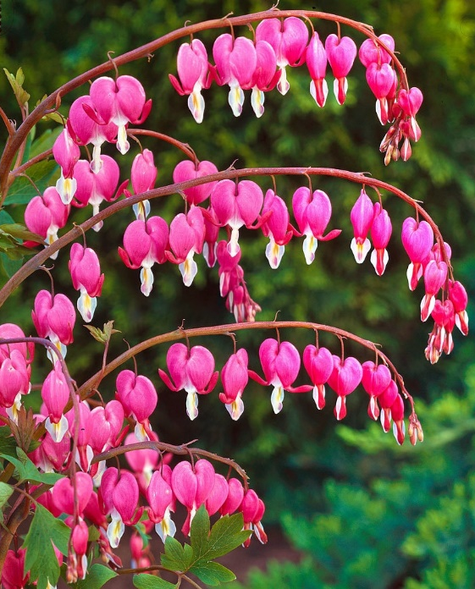
Dachauból való kiszabadulása után a Mária-kert gondolata tovább élt a nővérek egész családjában és kiterjedt az egész mozgalomra.
Ebbe az áramlatba kapcsolódik bele (Tilmann atya szavaival) a „nagyszívű” magyarság, a magyarországi Schönstatt Család, az Egymásba írt szívek szentélyével és az előtte épülő Mária –kerttel.
A nagy szívvirág (Dicentra spectabilis) a szeretet és az összetartozás szimbóluma.
Miatyánk…
Üdvözlégy Mária…

